CENNI STORICI
Si ritiene che l’ attuale Santuario di Tessara sia l’avanzo di un monastero benedettino che fu distrutto dal tiranno Ezzelino da Romano.
Il nome Tessara deriva da “tasso”, un albero che cresceva in gran quantità nella zona, lambita dal fiume Brenta.
La tradizione afferma che la statua della Madonna fu collocata nell’ altare maggiore della chiesa di Sant’Egidio nel 16° secolo per volere della stessa Vergine, dopo che aveva restituito, con un miracolo, la salute ad una fanciulla..
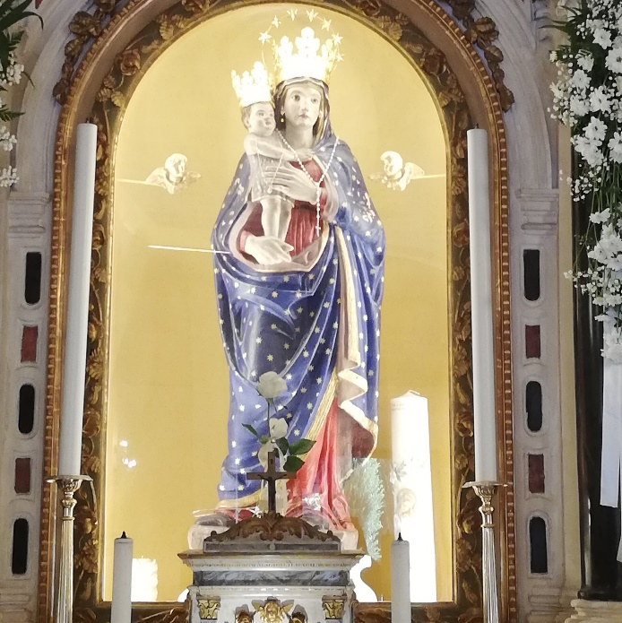
PREGHIERA
O Signore ti rendo grazie per averci donato ai piedi della croce la Madre tua MARIA SS. come madre nostra perché interceda presso il Padre per noi creature nel pellegrinaggio terreno.
Ti ringrazio anzitutto per il dono della fede che è il primo valore della vita; della speranza, che ci apre con fiducia ai valori eterni; della carità che ci riempie il cuore di pace e serenità.
Ti ringrazio o Signore di godere della costante presenza di Maria Ss. nel cammino della mia vita ed in particolare di essere stato esaudito….
(pausa personale).
O dolce Madre del cielo e dell’umanità ti ringrazio di assistermi nel cammino della vita per poter godere un giorno con la mia anima della beatitudine eterna. Amen

